

BỘ CÔNG THƯƠNG
TRƯỜNG ĐẠI HỌC CÔNG NGHIỆP TP HỒ CHÍ MINH
Khoa: Công Nghệ Thông Tin



LAB REPORT

LESSON 1:
Student’s Name:Lê Thành Long
Student’s ID:23630851
Subject:định tuyến chuyển mạch
Instructor: Phạm Thái Khanh
Faculty: Công Nghệ Thông Tin
Completed Date: Mon 15/06/2026

NHẬN XÉT CỦA GIÁO VIÊN HƯỚNG DẪN

Điểm bài lab:

PHẦN BÀI LÀM THỰC HÀNH
(SV chụp màn hình thực hành các bước của các yêu cầu và giải thích các hình ảnh)

Bài 2
Bảo mật cổng kết nối vật lý (Line Console 0): Mã hóa toàn bộ password

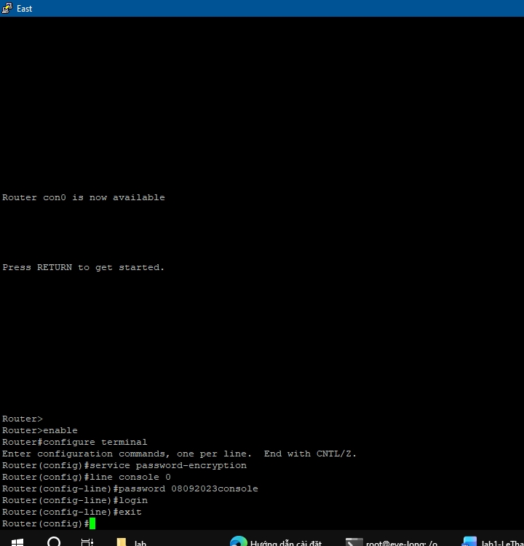
Bảo mật chế độ đặc quyền (Enable Mode):

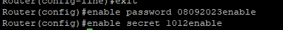
Cấu hình dịch vụ Telnet và SSH (Truy cập từ xa):
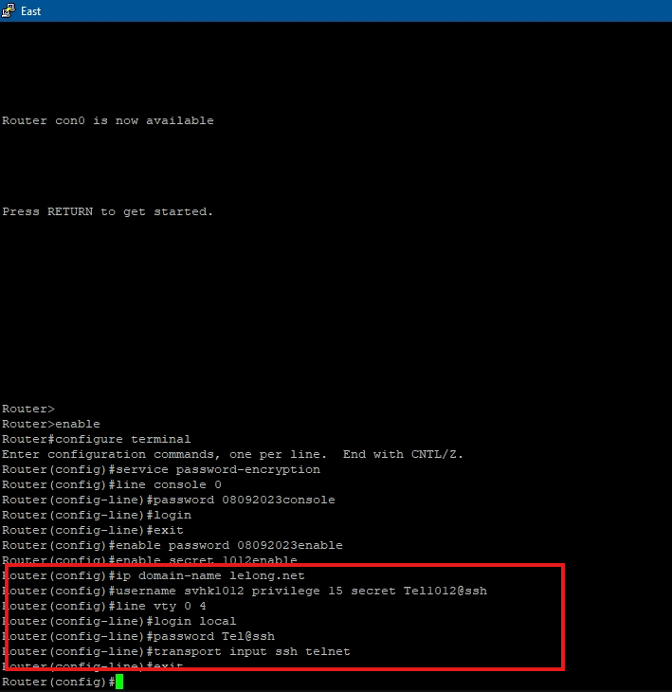

Cấu hình quản lý phiên làm việc và giới hạn đăng nhập:
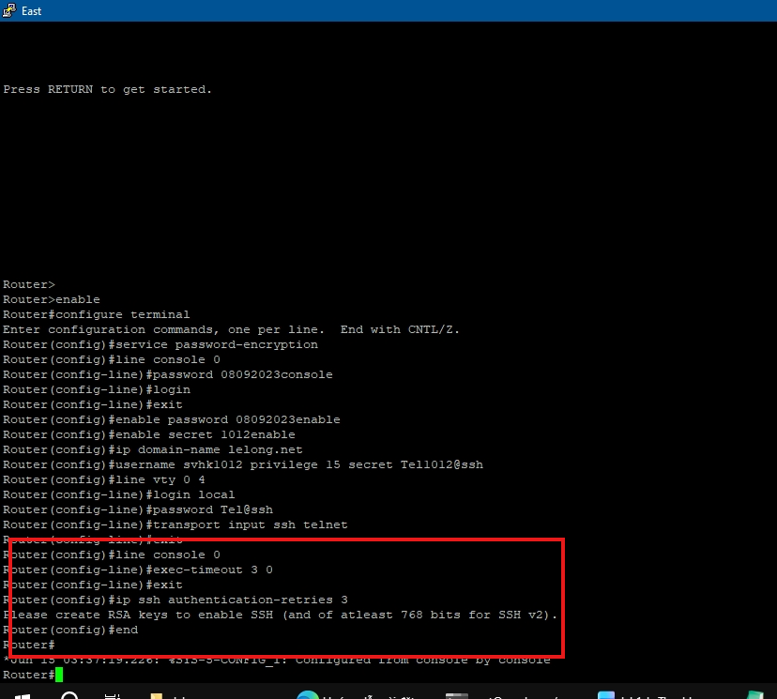
Lưu cấu hình vào bộ nhớ để không bị mất khi tắt máy:
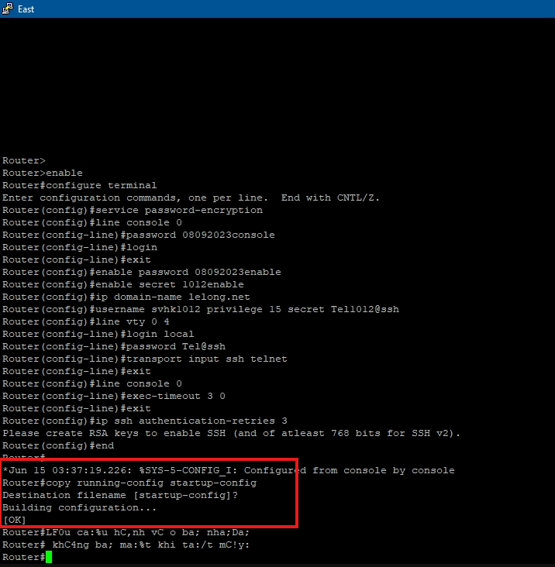

Bài 3
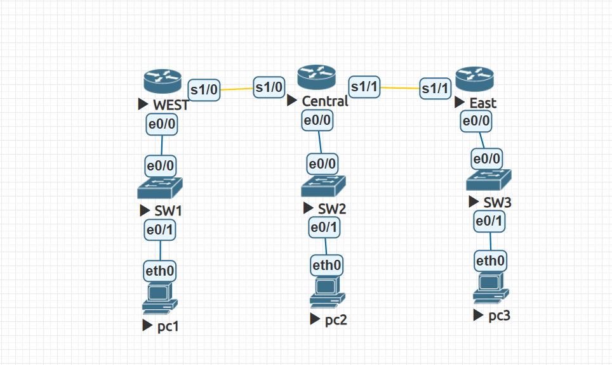
mô hình gồm 3 Router nối với nhau bằng cáp Serial, các mạng LAN bên dưới sử dụng Switch Layer 2 để kết nối máy tính. Do sử dụng EVE-NG IOL, cổng FastEthernet (F0/0) trong hình được thay thế bằng cổng Ethernet (e0/0) có chức năng tương đương.
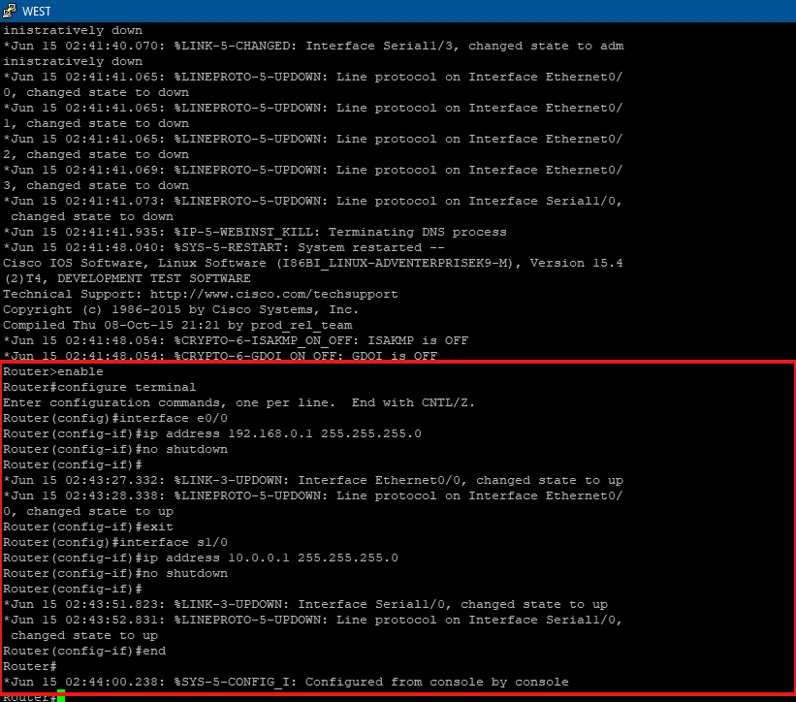
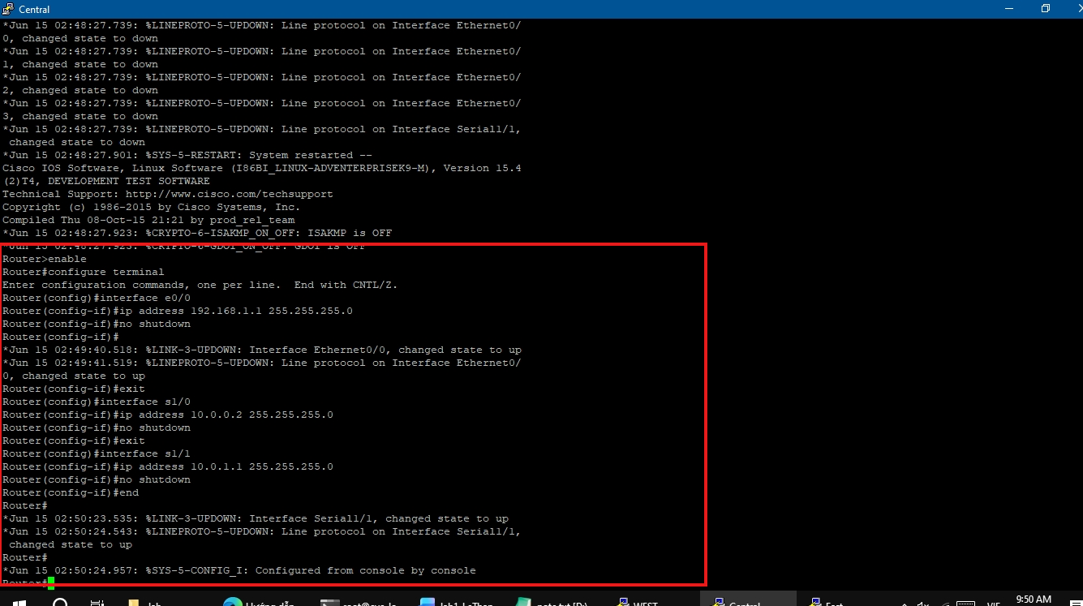
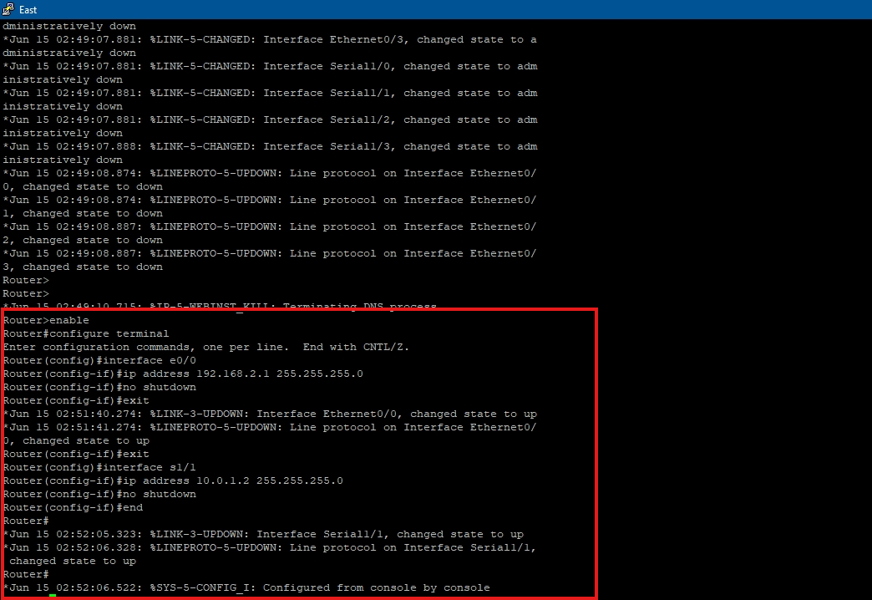
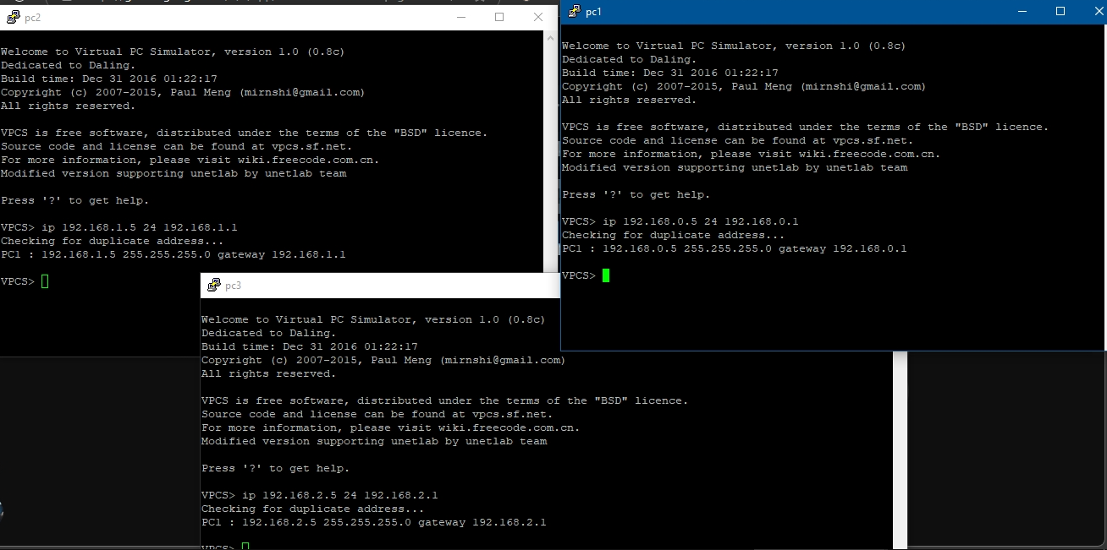
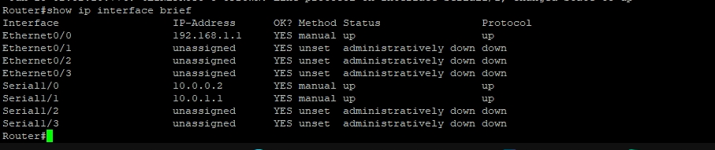
Bảng kết quả (Brief interfaces information) cho thấy các cổng s1/0, s1/1 và e0/0 trên Router Central đã được gán IP chính xác theo quy hoạch mạng và đều ở trạng thái "up/up" (hoạt động tốt).

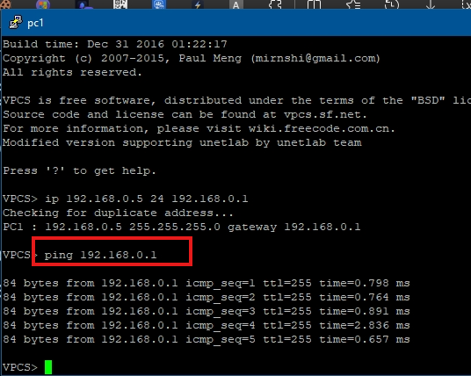
PC1 đã gửi gói tin đi qua Switch và ping thành công đến Default Gateway của nó là Router West.
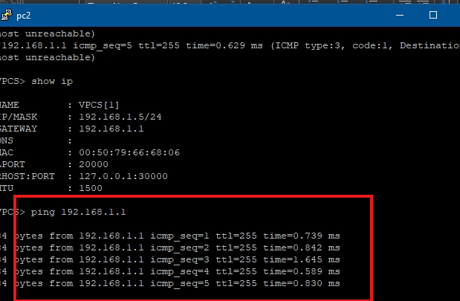
Pc 2 gửi gói tin sang router 2 thành công
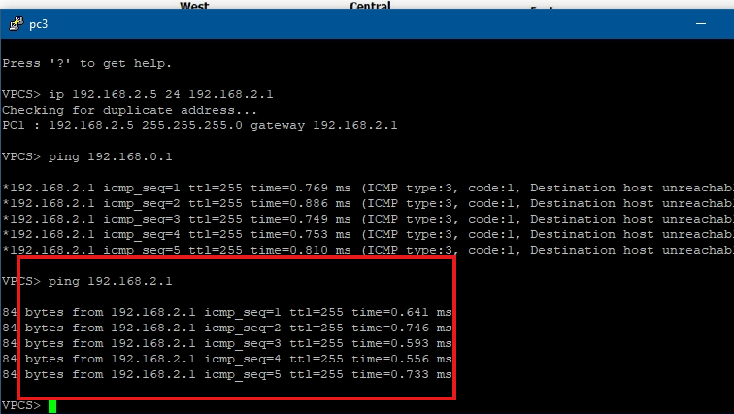
Pc 3 kết nối thành công đến router 3

Bài 4
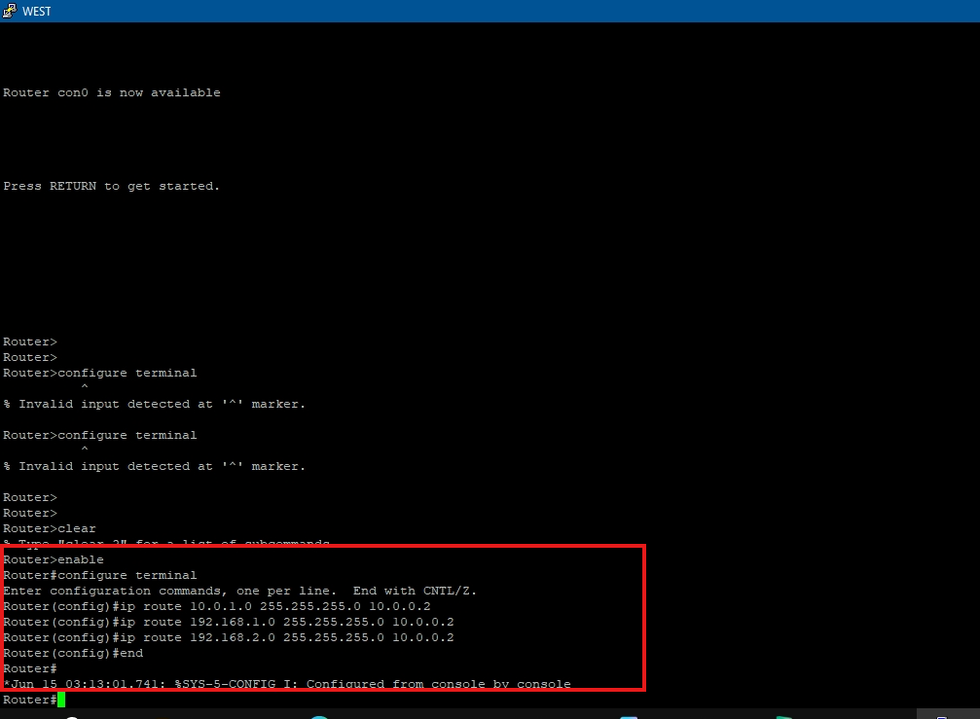
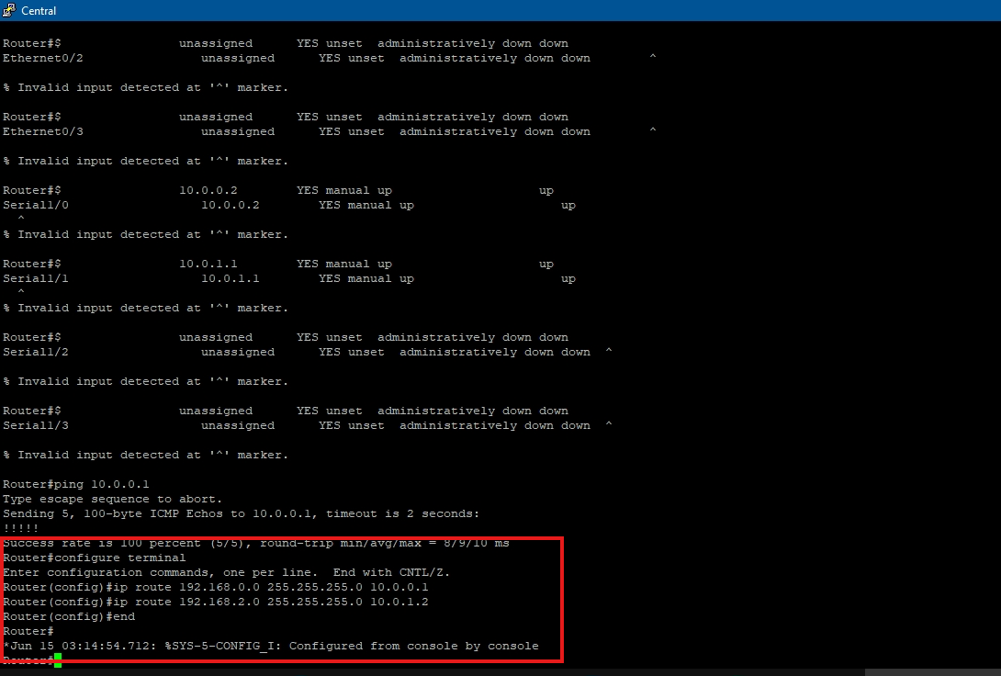
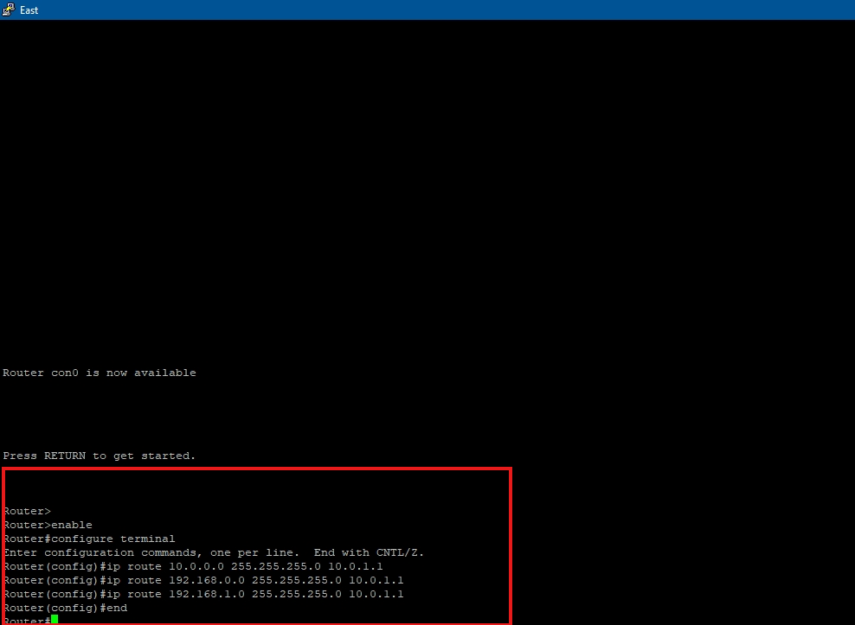
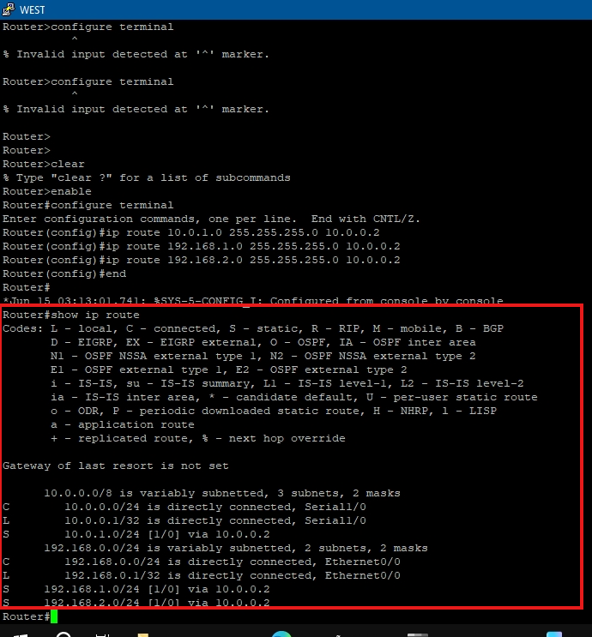
Bảng định tuyến (Routing table) tiết lộ các con đường mà Router đã học được. Chữ "C" (Connected) báo hiệu các mạng cắm trực tiếp vào Router (mạng 10.0.0.0 và 192.168.0.0). Đặc biệt, chữ "S" (Static) cho thấy Router đã được cấu hình thủ công để biết đường đi đến các mạng ở xa (ví dụ mạng 192.168.2.0) thông qua địa chỉ IP trạm kế tiếp (next-hop) là 10.0.0.2 của Router Central.
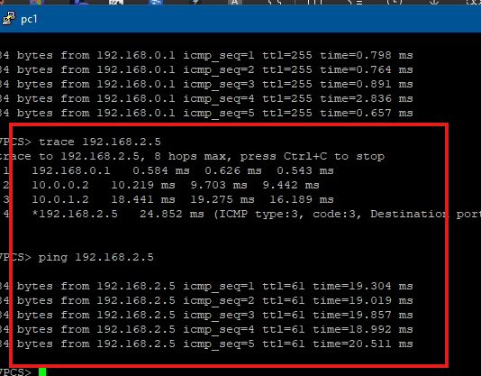
kết quả Ping thành công chứng tỏ máy PC1 ở West đã có thể giao tiếp với máy PC3 ở East. Lệnh trace (Traceroute) tiết lộ chính xác đường đi của gói tin: Gói tin xuất phát từ PC1 -> Đi lên Gateway West (192.168.0.1) -> Nhảy qua Central (10.0.0.2) -> Nhảy qua East (10.0.1.2) -> Cuối cùng chuyển xuống PC3 (192.168.2.5).

bài 5
